课题： 轴对称
【学习目标】
1、了解轴对称图形和轴对称；
2、会判断一个图形是否是轴对称图形。
【重难点】
重点：准确掌握轴对称图形和关于直线成轴对称这两个概念的实质。
难点：轴对称图形和关于直线成轴对称的区别和联系。
【自学案】
一自学指导（8分钟）
1、 熟读课本P₅₈₋₆₀ 。
2.如果
这个图形叫做轴对称图形。
3.把 那么就说
关于这条直线（成轴）对称。
4.轴对称和轴对称图形的区别与联系
。
5. 叫做这条线段的垂直平分线。
6.轴对称的性质是 。
7.轴对称图形的性质 。
二自学检测（5分钟）
1.在26个英语字母中，是轴对称图形的有 。
2.如图是由三个小正方形组成的图形，请你在图中补画一个小正方形，使补画后的图形为轴对称图形

三、合作探究（15分钟）
1.哪些几何图形是轴对称图形？有几条对称轴？

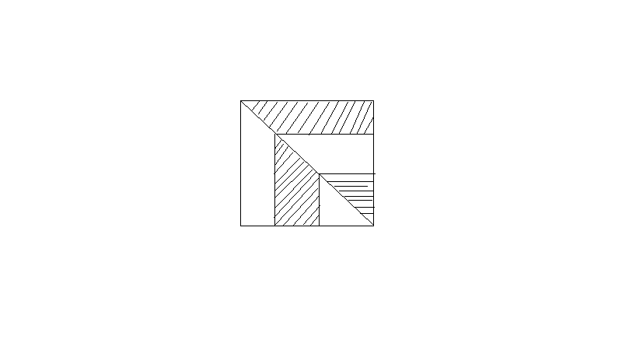
2.如图，已知正方形ABCD的边长为6㎝，
则图中阴影部分的面积是 ㎝ .

3.如图，Rt⊿ABC中，∠ACB=90°，∠A=50°，将其折叠，使点A落在边CB上的A′处，折痕为CD ，求∠A′DB的度数。
D
C
A
A′
B

【课堂检测】（12分钟）
A组（基础限时练）
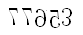
1.我们所学的汉字，是轴对称图形的有 （写5个）。
2.当写有数字的纸条垂直于镜面摆放，下面是从镜子中看到的一串数字 ，它其实是 。

B
C
A
O
B组（能力拓展）
- 如图，这是小亮制作的风筝，为了平衡,做
成了轴对称图形。已知OC是对称轴，∠A=35°,
∠ACO=30°，求∠BOC的度数。

2.如图在长方形ABCD中，AB=10，BC=5，点E，F分别在AB，CD上，将长方形ABCD沿EF折叠，使点A，D分别落在长方形ABCD外部的点A₁ ，D₁ 处，求阴影部分的周长
E
A₁
F
D₁
B
A
C
D

【学后反思】
通过本节课的学习，你有什么收获？
课题：线段的垂直平分线
【学习目标】
熟练掌握线段垂直平分线的性质和判定。
【重难点】
重点：轴对称的性质，线段的垂直平分线的性质。
难点：线段的垂直平分线的性质。
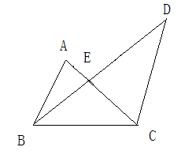
【自学案】
一自学指导（8分钟）
1、 熟读课本P₆₁₋₆₂ ，学会例题。
2.线段垂直平分线的性质定理是
。
3.线段垂直平分线的判定定理是
。（画出图形，写出已知，求证，证明）

二自学检测（5分钟）
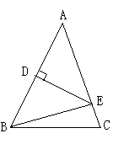
1. 如图，在△ABC中，AB=AC=16 ， BC=12 ，AB的垂直平分线DE交AC于E，求△BEC的周长。

三、合作探究（17分钟）
1.如图，在四边形ABCD中，AD∥BC，E为CD的中点，连接AE，BE，BE⊥AE，延长AE交BC的延长线与点F。求证（1）AD=FC （2）AB=BC+AD
C
D
E
F
A

B

2.如图，AB=AC，MB=MC，求证：直线AM是线段BC的垂直平分线。
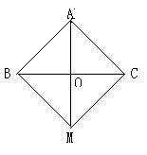

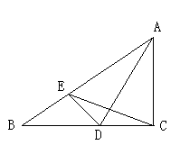
3.如图，在△ABC中，∠ACB=90⁰，AD平分∠BAC，DE⊥AB于E，求证：直线AD是CE的垂直平分线。

【课堂检测】（10分钟）
A组（基础限时练）
1.如图，点P是关于OA，OB的对称点分别是P₁ ,P₂ ，连接P_{1 ，}P₂分别交OA,OB于点C、D, P₁ P₂=6㎝，求△PCD的周长
O
P₂
A
C
P₁
P
D
B

B组（能力拓展）
1.如图，在⊿ABC中，D为BC的中点，DE⊥BC交∠BAC的平分线于点E，EF⊥AB垂足为F，
EG⊥AC交AC的延长线于点G。求证：BF=CG。
B
F
E
D
G
C
A

【学后反思】
通过本节课的学习，你有什么收获？
课题：线段的垂直平分线的性质（2）
【学习目标】
1、会画线段的垂直平分线，利用已学知识进行实际操作。
2、探索作出轴对称图形的对称轴的方法，会画轴对称图形。
【重难点】
重点：会画线段的垂直平分线。
难点：会画轴对称图形。
【自学案】
一自学指导（8分钟）
1. 熟读课本P₆₂₋₆₃ ，学会例题。
2. 如果两个图形关于某条直线对称，那么 是任何一对对应点所连线段的
3. 轴对称图形的对称轴，是任何一对对应点所连线段的 。
4. 已知：线段AB如图， 求作：线段AB的垂直平分线．
作法：
B
A

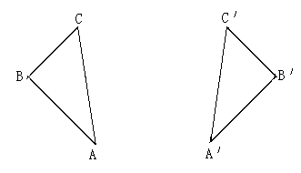
二自学检测（6分钟）
1. 如图，△ABC和△A′B′C′
是两个成轴对称的图形，请画出
它们的对称轴。

2、如图，平面上有四个点A、B、C、D，作一点P，使PA=PB,PC=PD
A
B
C
D

三、合作探究（15分钟）
1. 如图，已知点M、N和∠AOB，求作一点P，使PM=PN，且点P到
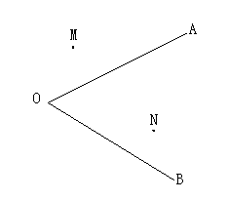
∠AOB两边的距离相等。

2. 有公路l₁同侧、l₂异侧的两个城镇A，B，如下图。电信部门要修建一座信号发射塔，按照设计要求，发射塔到两个城镇A、B的距离必须相等，到两条公路l₁ ，l₂的距离也必须相等，发射塔C应修建在什么位置？请用尺规作图找出所有符合条件的点。
A
B
l₁
l₂
【课堂检测】（16分钟）
A组（基础限时练）
1. 下列说法不正确的是（ ）
A若两个图形对应点的连线段都被同一条直线垂直平分，则这两个图形关于该直线对称
B直线MN是线段AB的垂直平分线，若点P使PA=PB，则点P在MN上
C若⊿ABC与⊿A₁B₁C₁重合，则这两个三角形一定关于某一条直线对称
D若两个三角形关于某一条直线对称，则这两个三角形能完全重合
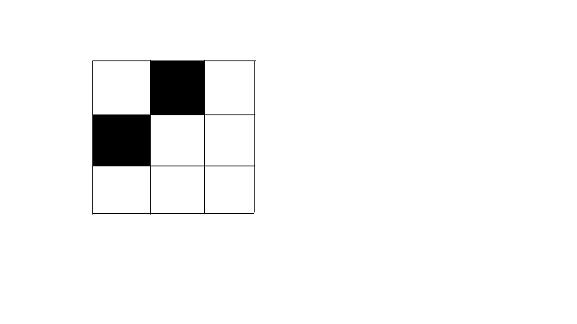
2. 如图，在正方形网格中，已有两个小正方形被涂黑，再将图中其余小正方形任意涂黑一个，使整个图案构成一个轴对称图形的方法有 种。

B组（能力拓展）
1. 如图，⊿ABC和⊿A₁B₁C₁关于直线MN对称，⊿A₁B₁C₁和⊿A₂B₂C₂关于直线EF对称。（1）画出直线MN，EF；（2）直线MN与EF相交于点O，试探究
∠BOB₂与直线MN、EF所夹锐角的数量关系。
A₂
C₂
B₂
B₁
A₁
C₁
C
B
A

【学后反思】
通过本节课的学习，你有什么收获？

课题： 画轴对称图形1
【学习目标】
1. 认识对称的基本性质和定义。
2. 能作出一个图形经轴对称后的图形。
【重难点】
重点：作一个图形经轴对称变换后的图形。
难点：通过动手操作总结轴对称变换的特征。
【自学案】
一自学指导（8分钟）
1、 熟读课本P₆₇₋₆₈ ，学会例题。
2.由一个平面图形可以得到与它关于一条直线l对称的图形，这个图形与原图形的
完全相同；新图形上的每一点都是原图形上的某一点关于直线l 的 ；连接任意一对 的线段被 垂直平分。
二自学检测（6分钟）
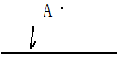
1.如图，作出点A关于直线的对称点。

- 如图，已知△ABC和直线，画出△ABC
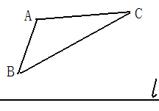
关于直线对称的图形。

三、合作探究（16分钟）
1.如图，以虚线为对称轴，画图形的另一半。
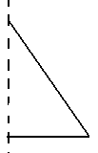
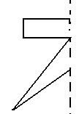

2.如图，画出△ABC关于直线对称的图形△A′B′C′。
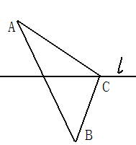

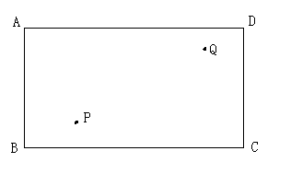
3. 如图，已知台球桌面上有P、Q两个球 ，怎样去打球P，使球P撞击边框AD，反射后撞击球Q ？

4.已知：如图，已知△ABC，
（1）分别画出与△ABC关于轴、轴对称的图形△A₁B₁C₁ 和△A₂B₂C₂ ；
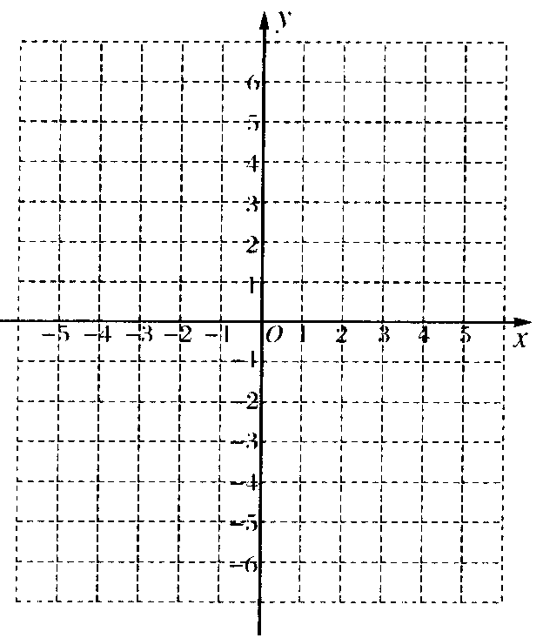
（2）写出 △A₁B₁C₁ 和△A₂B₂C₂ 各顶点坐标；
B
C
A
（3）求△ABC的面积．

【课堂检测】（10分钟）
A组（基础限时练）
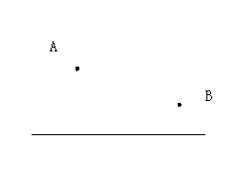
1. 京九铁路贯穿我市，为我市的经济发展提供了巨大的商机。A、B两商业重镇如图所示，市政府决定在铁路旁修建一物资中转站，以便A、B两商业重镇的产品及时调运。为了A、B两镇的公平，中转站应建在什么地方？并说明理由；

B组（能力拓展）
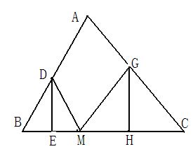
1.如图，AB=15cm,AC=13cm,点B与点M关于DE对称，
点C与点M关于GH对称，求四边形ADMG的周长。

【学后反思】
通过本节课的学习，你有什么收获？
课题：用坐标表示轴对称
【学习目标】
1.能在直角坐标系中画出点关于坐标轴的对称点。
2.能表示点关于坐标轴轴对称的点的坐标，表示关于平行于坐标轴的直线的对称点的坐标。
【重难点】
重点： 在直角坐标系中画出点关于坐标轴的对称点。
难点： 表示点关于坐标轴轴对称的点的坐标，表示关于平行于坐标轴的直线的对称点的坐标。
【自学案】
一自学指导（8分钟）
1、自主学习课本第69-70页内容，学会例题。

2.点（x,y）关于x轴对称的点的坐标是什么？

3.点（x,y）关于y轴对称的点的坐标是什么？
二自学检测（7分钟）
1.点A(2,-3) 关于x轴对称的点的坐标是 ,关于y轴对称的点的坐标是 .
2. 点A(-4,5) 关于x轴对称的点的坐标是 ,关于y轴对称的点的坐标是 .
3. 已知点P关于x轴对称的点P₁的坐标是（3,2），那么点P关于y轴对称的点P₂的坐标是 。
4.已知四边形ABCD的四个顶点坐标分别为A（5,2）、B（2,2）、C（2,5）、D（5,4），则关于y轴对称的四边形A′B′C′D′各顶点的坐标分别为A′（ ， ）、B′（ ， ）、 C′（ ， ）、 D′（ ， ），
四边形A′B′C′D′的面积为 。
三、合作探究（15分钟）
1.已知点A（m+1,2）,B(-2,n+1)关于y轴对称，则m= ,n= .
2.三角形三个顶点的坐标分别为A（-1，4）B(-3,1)C(0,O).作出△ABC关于x轴，y轴对称的图形。

3.设P(2m-3,3-m) 关于y轴的对称点在第二象限内，试确定整数m的值。

4.点A(-1,2) 关于直线x=1的对称点的坐标是什么？
关于直线y=-1的对称点的坐标是什么？
【课堂检测】（10分钟）
A组（基础限时练）
1、若点A的坐标为（3，-2），点B的坐标为（3，2）,点A和点B关于 对称。
2.已知点P(x+y,x-y)与Q（5，-1）关于y轴对称，则x= ,y=
3. 知点P关于x轴的对称点为P(2a+b，-a+1), 关于y轴的对称点为P (4-b,b+2),求P点的坐标。

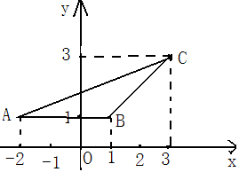
4.利用关于坐标轴对称的坐标特点，如下图所示，
作出△ABC关于x轴对称的三角形。分别写出
三个顶点的坐标

B组（能力拓展练）
1．已知点A（a-1,5）和B(2,b-1)关于x轴对称，则(a+b)²⁰¹³的值为 。
2.若∣a-4∣+（b-3）²=0, 点P(a,b)关于y轴对称的点的坐标是 。
3.已知点P(x+1,2x-1)关于x轴对称的点在第一象限，试化简：
∣x+2∣-∣1-x∣ .

4.已知P₁点关于x轴的对称点P₂（3-2a,2a-5）是第三象限内的整点（横、纵坐标都为整数的点称为整点），求P₁点的坐标。

【学后反思】
通过本节课的学习，你有什么收获？

课题：等腰三角形 （1）
【学习目标】
(1)理解掌握等腰三角形的性质。
(2)运用等腰三角形性质进行证明和计算。
【重难点】
重点：1.等腰三角形的概念及性质。 2.等腰三角形性质的应用。
难点：等腰三角形三线合一的性质的理解及其应用。
【自学案】
一自学指导（8分钟）
1、 熟读课本P₇₅₋₇₆，学会例题。
2.有 的三角形是等腰三角形。
3.等腰三角形的 （简写成 ）。
4.等腰三角形的 、 、 相互重合。（简写成
）画出图形，并写出已知、求证、证明
二自学检测（7分钟）
1.等腰三角形中，若有一个角是70°，求其他两角

2.等腰三角形两边长分别是4、9，求它的周长。

3. 如图，∠BAC=120⁰，AB=AC，AC的垂直平分线交BC于D，求∠ADB的度数。
A
B
C
D
E

三、合作探究（15分钟）
1. 如图，在△ABC中，AC的垂直平分线DE交AC于D，交BC于E，
且BA=BE，∠B=50°，求∠BAC。
A
C
D
B
E

2.如图，C,E和B,D,F分别在∠GAH的两边上，且AB=BC=CD=DE=EF，
A
B
D
F
H
C
E
G
若∠A=18°，求∠GEF的度数。

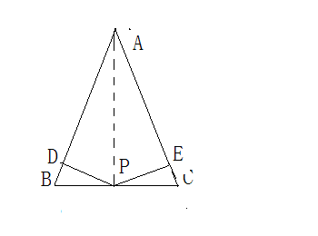
3.已知：△ABC中，AB=AC,点P是底边BC的中点，
PD⊥AB于D,PE⊥AC于E.求证：PD=PE

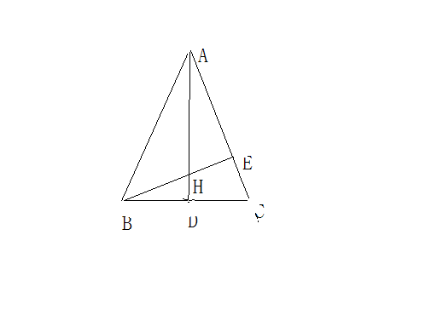
4．如图，△ABC中，AB=AC，AD、BE是高，它们交于H，且AE=BE，
求证：AH=2BD

【课堂检测】（10分钟）
A组（基础限时练）
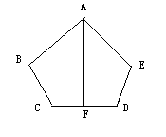
1、如图，AB＝AE，BC=ED，∠ABC=∠AED，点F是CD的中点，针对AF、CD的关系，你能得到什么结论？并说明理由。

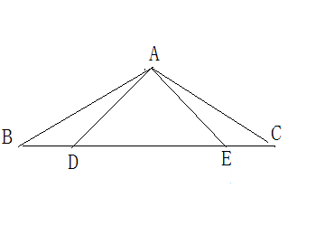
2.如图所示，△ABC中，AB=AC,点D.E在边BC上，
AD=AE那么BD=CE吗？说明理由。

3.如图：在△ABC中，∠B=90°，AB=BD，AD=CD，求∠CAD的度数．

B组（能力拓展练）
1.如图，△ABC中AB=AC，在AB上取一点E,在AC延长线上取一点F,
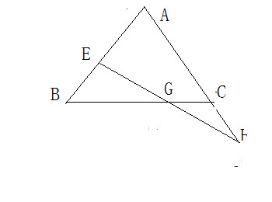
使BE=CF，EF交BC于G。求证：EG=FG.

【学后反思】
通过本节课的学习，你有什么收获？
课题：等腰三角形（2）
【学习目标】
1.理解并掌握等腰三角形的判定
2.运用等腰三角形的判定进行证明和计算
【重难点】
重点:等腰三角形的判定定理及其应用。
难点：探索等腰三角形的判定定理。
【自学案】
一自学指导（8分钟）
- 熟读课本P₇₇₋₇₈ ，学会例题。
2.如果一个三角形有两个角相等，那么这两个角 （简写成
）
3.如果三角形一个外角的平分线平行于三角形的一边，那么这个三角形是
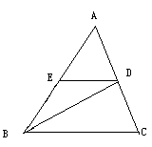
二自学检测（7分钟）
- 如图，BD平分∠ABC，DE∥BC, 交AB于点E，
试说明△EBD为等腰三角形。

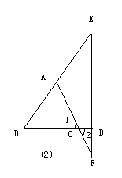

2．如图，在△ABC中，AB=AC，点E在BA的延长线上，
DE⊥BC交BC的延长线于D，交AC的延长线于F，
求证：AE＝AF 。

三、合作探究（15分钟）
1.如图所示的正方形网格中，网格线的交点称为格点，已知A，B是两格点，如果C也是图中格点，且使得⊿ABC为等腰三角形，则点C的个数是 。
A
B
C
D
E
F
G
A
B

2. 在⊿ABC中，CD与CF分别是⊿ABC的内角，外角平分线，DF∥BC交AC于点E。
求证：DE=EF 。
3. 如图，在⊿AOB中，点C在OA上，点E，D在OB上，且CD∥AB，CE∥AD，AB=AD，求证：⊿CDE是等腰三角形。
A
B
O
C
D
E

【课堂检测】（10分钟）
A
D
B
C
C’
E
A组（基础限时练）
1. 把一张长方形纸按如图所示那样折叠，
重合部分是什么形状？

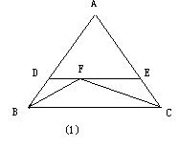
2. 在△ABC中，∠ABC和∠ACB的平分线相交于点F，过F作DE∥BC交AB、AC于点D、E，若BD＋CE＝8，求DE的长。

B组（能力拓展练）
1.已知，如图⊿ABC中，AD⊥BC，∠ABC=2∠C，求证：AB+BD=CD
A
B
C
D

【学后反思】
通过本节课的学习，你有什么收获？

课题：等边三角形1
【学习目标】
1.了解等边三角形的性质
2.会用等边三角形的相关性质解决简单的实际问题
【重难点】
重点：等边三角形性质和判定。
难点：等边三角形性质的应用。
【自学案】
一自学指导（8分钟）
- 熟读课本P₇₉₋₈₀ ，学会例题。
2.等边三角形的性质： 等边三角形的三个 ，并且每一个 。
3.等边三角形的判定：① 的三角形叫等边三角形。
② 的三角形是等边三角形。
③ 的等腰三角形是等边三角形。
二自学检测（7分钟）
1.若等腰三角形一个内角是60°，其中有一条边长是5，则其周长是 。
2.等边三角形的对称轴有 条。
3.等边三角形中，两条中线所夹钝角的度数是 。
4.下列说法中，正确的个数有（ ）
①有一个外角是120°的等腰三角形是等边三角形；
②有两个外角相等的等腰三角形是等边三角形；
③三个外角都相等的三角形是等边三角形；
④⊿ABC的三边长为a,b,c,满足关系式（a-b）(b-c)(c-a)=0,则这个三角形是等边三角形。
A 1个 B 2个 C 3个 D 4个
三、合作探究（15分钟）
A
B
C
D
E
1.如图，在等边△ABC中，D是AC边的中点，
延长BC到点E,使CE﹦CD,连接DE、BD.试判断△BDE
的形状，并说明理由。

2.如图，点C是线段AB上除点A、B外的任意一点，分别以AC、BC为边在线段AB的同旁作等边⊿ACD和等边⊿BCE,连接AE交DC于点M,连接BD交CE于点N,连接MN，求证
A
D
C
M
E
N
B
(1)AE=BD
(2)⊿MCN是等边三角形

3.在等边⊿ABC中，D，E分别是AB，AC上的点，且AD=CE，BE，CD相交于点O求∠BOD的度数。
A
B
C
D
E
O

【课堂检测】（10分钟）
A组（基础限时练）
1. 如图，一个等边三角形纸片，剪去一个角后得到
A
B
C
D
E
一个四边形，则图中∠BDE+∠CED =

B组（能力拓展练）
如图，过边长为1的等边⊿ABC的边AB上一点P，作PE⊥AC于点E，Q为BC延长线上一点，当PA=CQ时连接PQ交AC于点D，求DE的长。
A
B
C
D
E
P
Q

【学后反思】
通过本节课的学习，你有什么收获？
课题：等边三角形（第二课时）
【学习目标】
1、了解含30⁰角的直角三角形的性质。
2、利用含30⁰角的直角三角形的性质解决一些实际问题。
【重难点】
重点：含30⁰角的直角三角形的性质定理的发现与证明。
难点：含30⁰角的直角三角形的性质定理的探索与证明。
【自学案】
一自学指导（8分钟）
- 熟读课本P₈₀ ，学会例题。
2.在直角三角形中，如果一个锐角等于30°，那么 。
它的逆命题是 。
3.如图，在Rt△ABC中，∠C=90⁰ ∠B=30⁰ 求证：AC=AB
C
A
B

二自学检测（6分钟）
- 已知直角三角形中30⁰角所对的直角边长为2cm，求斜边的长？

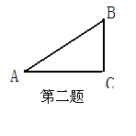
2、如图，在Rt△ABC中，∠A=30⁰,AB+BC=12cm,求AB.

三、合作探究（16分钟）
1.在△ABC中，AB=AC, ∠BAC=120°，DE
A
B
C
D
E
垂直平分AC,垂足为点D，交BC于点E，
DE=4cm，则BC= 。

A
B
C
D
M
2.如图，在△ABC中，∠C=90⁰，∠B=30^{0,}
MD是AB垂直平分线，CD=20cm,求BC 。

3、如图，△ABC是等边三角形，AD⊥BC,DE⊥AB,垂足分别为D，E，若AB=8cm,求BD和BE的长。
E
A
B
C
D

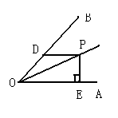
4. 如图，∠AOB=30⁰，OP平分∠AOB，PD∥OA交OB于D，PE⊥OA于E，若OD=6cm，求PE的值。

【课堂检测】（10分钟）
A组（基础限时练）
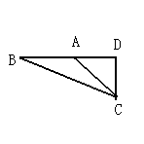
1．在△ABC中，∠C=90°，∠A=30°，∠ABC的平分线交AC于点D。若AC=15cm,则BD= ，点D到AB的距离是
2．如图，在△ABC中，AB=AC=2a，∠ABC=∠ACB=15⁰，CD是腰AB上的高，求CD的长。

B组（能力拓展练）
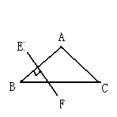
1. 如图，在△ABC中，AB=AC, ∠A=120⁰，AB的垂直平分线交AB于E，交BC于F。求证：CF=2BF

【学后反思】
通过本节课的学习，你有什么收获？

课题学习： 最短路径问题
【学习目标】
通过本节课的学习，掌握最短路径问题。
【重难点】
重点：问题1的思路获取及问题解决。
难点：问题2的解决。
【自学案】
一自学指导（8分钟）
- 熟读课本P₈₅₋₈₇ ，学会例题。
2. 两点之间， 最短。垂线段 。
二自学检测（7分钟）
1. 如图所示，点A，B分别是直线l异侧的两个点，在l上找一个点C，使CA＋CB最短。
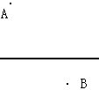
（求直线异侧的两点与直线上一点所连线段的和最小的问题弄懂依据的定理。）
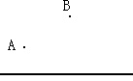
2.如图所示，点A，B分别是直线l同侧的两个点，
在l上找一个点C，使CA＋CB最短。

（求直线同侧的两点与直线上一点所连线段的和最小的问题弄懂依据的定理）
三 合作探究（15分钟）
1.如图，从A地到B地经过一条小河(河岸平行)，今欲在河上建一座与两岸垂直的桥，应如何选择桥的位置才能使从A地到B地的路程最短？（画出图形，写出作法，并写出证明过程）
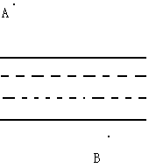

2．我班举行文艺晚会，桌子摆成如图所示两直排(图中的AO，BO)，AO桌面上摆满了橘子，OB桌面上摆满了糖果，站在C处的学生小明先拿橘子再拿糖果，然后到D处座位上，请你帮助他设计一条行走路线，使其所走的总路程最短？
【课堂检测】（10分钟）
A组（基础限时练）
1 如图，小河边有两个村庄A，B，要在河边建一自来水厂向A村与B村供水．
(1)若要使厂部到A，B村的距离相等，则应选择在哪建厂？
(2)若要使厂部到A，B两村的水管最短，应建在什么地方？

B组（能力拓展练）
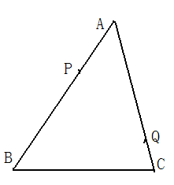
1.如图，点P,Q分别为△ABC的边AB,AC上的点，
在BC上求作一点M,使△PQM的周长最短。

2.如图，已知∠O=40°，点P为∠O内一点，点A为OM上一点，点B为ON上一点，当⊿PAB的周长取最小值时，求∠APB的度数。
P
M
O
N

【学后反思】
通过本节课的学习，你有什么收获？

第十三章轴对称单元自测题
分数
一．选择题（每题3分，共27分）
1.如图所示的四个艺术字，不是轴对称图形的是（ ）
A 金 B 木 C 水 D 火
A
B
C
D
E
F
G
- 如图，是一个风筝的图案，它是以直线AF为对称轴的轴对称图形，
下列结论中不一定成立的是（ ）
A ⊿ABD≌⊿ACD B AF垂直平分EG
C 直线BG，CE的交点在AF上 D ⊿DEG是等边三角形
- 若直线m经过第二、四象限，且平分坐标轴的夹角，Rt⊿AOB与Rt⊿A′OB′关于直线m对称，已知A（1,2），则点A′的坐标为（ ）
A （-1,2） B （1，-2） C （-1，-2） D （-2，-1）
A
B
C
D
E
F
C′
D′
（4题）
A
B
O
x
y
m
(3题)
A
B
C
D
E
（5题）

4.如图所示，把一个长方形纸片ABCD沿EF折叠后，点D，C分别落在D′，C′的位置，若∠EFB=65°，则∠AED′等于（ ）
A 70° B 65° C 50° D 25°
5.如图所示，在Rt⊿ABC中，E为斜边AB的中点，DE⊥AB，且∠CAD：∠BAD=1：7，则∠BAC的度数为（ ）
A 70° B 48° C 45° D 60°
6.①在⊿ABC中，若AB=AC=BC，则⊿ABC为等边三角形；②一个底角是60°的等腰三角形为等边三角形；③三个角都相等的三角形为等边三角形；④有两个角都是60°的三角形为等边三角形。这些说法中正确的有（ ）
A 1个 B 2个 C 3个 D 4个
7.在⊿ABC中，边AB的垂直平分线分别交AB，BC于点D,E，边AC的垂直平分线分别交AC，BC于点F，G，若BC=4，则⊿AEG的周长为（ ）
A 12 B 10 C 8 D 4
A
B
C
D
E
F
G
（7题）
O
A
B
C
D
(8题)

8.已知O是四边形ABCD内一点，OA=OB=OC，∠ABC=∠ADC=70°，则∠DAO+∠DCO的大小是（ ）
A 70° B 110° C 140° D 150°
9.如果一个三角形三边垂直平分线的交点在三角形外部，那么这个三角形是（ ）
A 直角三角形 B 锐角三角形 C 钝角三角形 D 等腰直角三角形
二．填空题（每题4分，共36分）
10．等腰三角形的对称轴有 .
11. 如图，有一底角为35°的等腰三角形纸片，现过底边上一点，沿与底边垂直的方向将其剪开，分成三角形和四边形两部分，在四边形中，最大角的度数是 。
A
B
C
D
（12题）
(11题)
A
B
C
D
E
（13题）

12.如图，Rt⊿ABC中，∠ACB=90°，CD是高，∠A=30°，BD=5㎝，则AB= ㎝。
13.如图，⊿ABC中，AB=AC，∠BAC=110°，D是BC边上的点，E为AB边上的点且BD=BE，则∠AED= 。
14．如图，在平面直角坐标系中⊿OBC的顶点O（0，0），B（-6，0）,且∠OCB=90°，OC=BC，则点C关于y轴对称的点的坐标是 。
A
B
C
D
（15题）
A
B
C
D
（16题）
B
O
C
x
y
(14题)

15. 如图，在⊿ABC中，AB=AC，∠A=36°，BD平分∠ABC，则∠C= ，图中有
个等腰三角形。
16. 如图，在⊿ABC中，AB=AC，∠A=30°，AB的垂直平分线交AC于点D，则∠CBD的度数为 。
17. 如图，△ABD、△ACE都是正三角形，BE和CD交于O点，则∠BOC=__________.
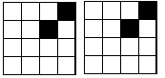

18.由16个相同的小正方形拼成的正方形网格，现将其中的两个小正方形涂黑（如图）.请你用两种不同的方法分别在上图中再将两个空白的小正方形涂黑，使它成为轴对称图形.
三．解答题
A
B
C
D
E
F
19.如图，AD是⊿ABC的角平分线，BE⊥AD交AD的延长线于E，
EF∥AC交AB于F
求证：点F是AB的中点.(11分)

20. 如图，已知P、Q是⊿ABC的边BC上两点，并且BP=PQ=QC=AP=AQ,求∠BAC的度数。
（11分）
A
B
C
P
Q

21. 如图，⊿ABC为等边三角形，点D，E分别在BC，AC边上，且AE=CD，AD与BE相交于点F，DG⊥BE垂足为G。求证DF=2FG （11分）
A
B
C
E
F
G
D

22. 如图，AD平分∠BAC，EF垂直平分AD交BC的延长线于F，连结AF.求证：∠B=∠CAF.
F
E
D
C
B
A

23.如图,△ABC中,边AB、BC的垂直平分线交于点O,
(1)求证:PA=PB=PC.
(2)点P是否也在边AC的垂直平分线上?由此你还能得出什么结论?（11分）
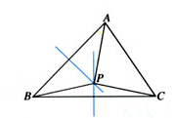

24.⊿ABC为等边三角形，直线a∥AB,D为直线BC上一点，∠ADE的边DE交直线a于点E，且∠ADE=60°.
（1）若点D在BC上，如图，求证：CD+CE=CA
（2）若点D在CB的延长线上，如图，CD、CE、CA存在怎样的数量关系？给出你的结论并证明。（13分）
A
B
C
a
D
E
（1）
A
B
C
a
D
E
(2)

